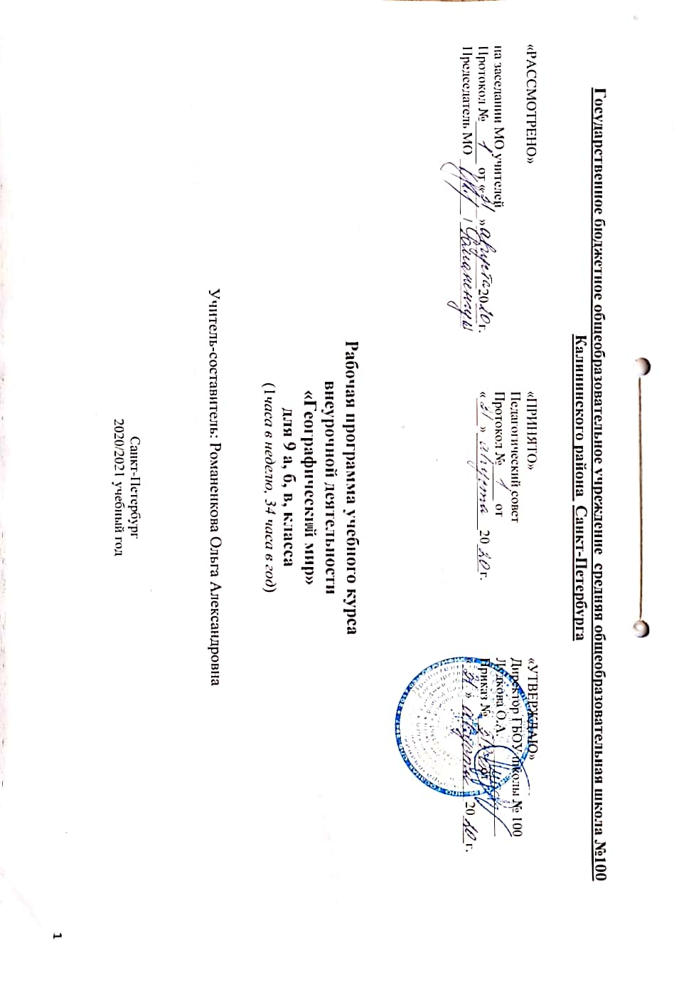

Аннотация к рабочей программе внеурочной деятельности
для учащихся 9 классов "Географический мир"
Программа составлена для обучающихся 9-х классов, которые выбрали географию для сдачи экзамена. Целью курса является повышение уровня предметной и психологической подготовки учащихся к сдаче государственной итоговой аттестации выпускников 9 классов. Программа курса выстроена в логике постепенного освоения учащимися основного содержания географических знаний и состоит из двух разделов: введение и освоение основных разделов курса. Каждый раздел состоит из обзорных лекций, тренировочных заданий тестовой формы с выбором ответа, заданий тестовой формы с кратким ответом, анализа трудных заданий.
Программа предполагает, что основной задачей педагога, реализующего данный курс является не просто передача, трансляция имеющего опыта, накопленных знаний, но и развитие творческого потенциала личности своих учеников, развитие их умения и способности преодолевать границы известного, традиционного. Благодаря этому становится возможным выйти за пределы образовательного стандарта, для успешной реализации творческого потенциала учащихся, повышения их познавательного интереса к географии и формированию более устойчивой мотивации к изучению предмета. В процессе освоения программы, обучающиеся смогут проверить уровень своих знаний по различным разделам школьного курса географии, а также пройдут необходимый этап подготовки к единому государственному экзамену.
Программа рассчитана на 34 часа в год, 1 час в неделю.

Пояснительная записка
Основания для разработки рабочей программы:
- Федеральный Закон от 29.12.2012 № 273-ФЗ «Об образовании в Российской Федерации»;
- Федеральный государственный образовательный стандарт основного общего образования, утвержденного приказом Министерства образования и науки Российской Федерации от 17.12.2010 № 1897 (далее – ФГОС основного общего образования);
- Федеральный базисный учебный план, утвержденный приказом Министерства образования РФ от 09.03.2004 № 1312;
- Приказ МО РФ «Порядок организации и осуществления образовательной деятельности по основным общеобразовательным программам – образовательным программам начального общего, основного общего и среднего общего образования» от 30.08.2013 № 1015;
- Приказ Министерства просвещения России № 345 от 28 декабря 2018 г. «О федеральном перечне учебников, рекомендуемых к использованию при реализации имеющих государственную аккредитацию образовательных программ начального общего, основного общего, среднего общего образования»;
- Приказ Министерства образования и науки РФ от 09.06.2016 № 699 «О перечне организаций, осуществляющих выпуск учебных пособий, которые допускаются к использованию при реализации имеющих государственную аккредитацию образовательных программ начального общего, основного общего, среднего общего образования»;
- Санитарно-эпидемиологические требования к условиям и организации обучения
в общеобразовательных учреждениях, утвержденных постановлением Главного государственного санитарного врача Российской Федерации от 29.12.2010 № 189 (далее – СанПиН 2.4.2.2821-10);
- Распоряжение Комитета по образованию от 21.04.2020 № 1011-р «О формировании учебных планов государственных образовательных учреждений Санкт-Петербурга, реализующих основные общеобразовательные программы, на 2020/2021 учебный год»;
- Инструктивно-методическим Письмом Комитета по образованию от 23.04.2020 № 03-28-3775/20-0-0 письма «О формировании учебных планов образовательных организаций Санкт-Петербурга, реализующих основные общеобразовательные программы, на 2020/2021 учебный год»;
- Устав ГБОУ школы № 100 Калининского района Санкт-Петербурга.
- Основная образовательная программа начального общего образования ГБОУ школы № 100
- Положение о рабочей программе ГБОУ школы № 100

В системе основного общего образования география — единственный школьный предмет, содержание которого одновременно охватывает многие аспекты как естественного, так и гуманитарно-общественного научного знания. Это позволяет формировать у учащихся:
• комплексное представление о географической среде как среде обитания (жизненном пространстве) человечества посредством знакомства с особенностями жизни и хозяйства людей в разных географических условиях;
• целостное восприятие мира не в виде набора обособленных природных и общественных компонентов, а в виде взаимосвязанной иерархии целостных природно-общественных территориальных систем, формирующихся и развивающихся по определенным законам.

Программа «Географический мир» рассчитан на 34 часа в 9 классе. Данный курс признан помочь школьному учителю организовать подготовку выпускников к основному государственному экзамену по географии. Программа курса выстроена в логике постепенного освоения учащимися основного содержания географических знаний и состоит из двух разделов: введение и освоение основных разделов курса.
Каждый раздел состоит из обзорных лекций, тренировочных заданий тестовой формы с выбором ответа, заданий тестовой формы с кратким ответом, анализа трудных заданий.
Курс реализует компетентностный, деятельностный и индивидуальный подход к обучению. Деятельностный подход реализуется в процессе проведения самостоятельных и практических работ с учащимися, составляет основу курса. Программа предполагает, что основной задачей педагога, реализующего данный курс является не просто передача, трансляция имеющего опыта, накопленных знаний, но и развитие творческого потенциала личности своих учеников, развитие их умения и способности преодолевать границы известного, традиционного. Благодаря этому становится возможным выйти за пределы образовательного стандарта, для успешной реализации творческого потенциала учащихся, повышения их познавательного интереса к географии и формированию более устойчивой мотивации к изучению предмета.В процессе освоения программы, обучающиеся смогут проверить уровень своих знаний по различным разделам школьного курса географии, а также пройдут необходимый этап подготовки к единому государственному экзамену.

Цель: успешное усвоение учащимися системы знаний в области географии к итоговой аттестации в 9 классе
Задачи:
-углубить и расширить знания по физической и экономической географии;
-развивать познавательную, творческую активность, наблюдательность, интерес к окружающему миру;
-вовлечь учащихся в активную практическую деятельность по изучению географии.

Содержание курса
Первый блок «Источники географической информации» включает материал о географических моделях: глобусе, географических картах, планах
местности, их основных параметрах и элементах (масштаб, условные знаки, способы картографического изображения, градусная сеть), а также - о выдающиеся географических исследованиях, открытиях и путешествиях.

Второй блок «Природа Земли и человек» содержит задания о Земле, как планете; форме, размерах и движении Земли; об географических оболочках.

Третий блок «Материки, океаны, народы и страны» контролирует усвоение знаний о современном облике планеты, происхождении материков и океанов, населении Земли, материках и странах.

В четвёртом блоке «Природопользование и геоэкология» проверяются знания о влиянии хозяйственной деятельности людей на природу, основных типах природопользования, стихийных явлениях.

Пятый блок «География России» выявляет уровень усвоения системы знаний о географическом положении, природе, населении и хозяйстве России.

Содержание курса
Введение.
Особенности процедуры проведения государственной итоговой аттестации выпускников 9 классов в новой форме по географии. Нормативно-правовые и другие документы, определяющие порядок проведения государственной итоговой аттестации выпускников 9 классов в новой форме по географии, бланки государственной итоговой аттестации выпускников 9 классов в новой форме по географии и иные сведения, связанные с данной процедурой. Правила заполнения бланков. Особенности экзаменационной работы по географии, структура КИМов, демонстрационные версии контрольных измерительных материалов (КИМ).

Освоение основных разделов курса
1. Источники географической информации
2. Природа Земли и человек
3. Материки, океаны, народы и страны
4. Природопользование и геоэкология
5. География России
Рефлексивная часть курса. Проведение репетиционного тестирования (в традиционной или компьютерной формах) и анализ его результативности.
Формы и методы проведения занятий
С каждым годом желающих учащихся сдавать географию становилось больше, поэтому и назрела необходимость создания данного курса. Данное пособие составлено для организации занятий , наиболее рационального использования времени на подготовку к экзамену. Оно включает характеристику проверяемого на экзамене содержание, анализ вопросов, Вызывающих наибольшее затруднения и типичных ошибок учащихся.
Содержание курса предполагает работу с разными источниками информации: картографическими (топографической и географической картами, контурными картами, глобусом), текстовыми (дополнительной литературы), профилями, диаграммами, рисунками, схемами. Содержание каждой темы элективного курса включает в себя самостоятельную работу учащихся, большое количество практических заданий. При организации занятий целесообразно создавать ситуацию, в которой каждый ученик мог бы выполнить индивидуальную работу и принять участие в работе группы.
Методы, формы обучения: групповые и индивидуальные формы работы, тренировочное тестирование.
Занятия могут состоять из лекционного материала, практических классных работ, а также проверочных работ. Наличие компьютера в классе и проектора позволяет большую часть занятий проводить с использованием имеющихся на рынке готовых программных продуктов и электронных карт и атласов.
Конечно, за 34 часа повторить материал всей школьной географии достаточно сложно. Поэтому очень важно рационально спланировать распределение времени, отводимого на повторение содержания отдельных разделов. В содержании каждого из разделов и составляющих их тем, имеются не менее сложные вопросы, которые могут быть повторены учащимися в процессе самостоятельной работы. В тоже время можно выделить ряд вопросов, из года в год вызывающих затруднения у значительного количества выпускников, сдающих государственную итоговую аттестацию, при повторении которых помощь преподавателя имеет большое значение. Все это учтено при распределении времени на повторении материала каждого из разделов и планирования видов деятельности преподавателя и учащихся.

Виды контроля
Критерии оценивания: проводится текущий контроль в виде защиты презентаций, которые можно в последующем использовать на уроках географии в младших классах, по окончании курса проводится итоговый контроль в виде «пробного ОГЭ».
Для оценивания результатов работы используется шкала соответствия первичных баллов по результата ОГЭ отметкам по пятибалльной системе, критерии оценивания выполненных работ, предлагаемых в КИМах.

Планируемые результаты обучения
Ожидаемые результаты:
Курс «Географический мир» предусматривает углубленное изучение курса географии, а также подготовку учащихся в области географии для успешного прохождения государственной итоговой аттестации. Это позволит им приобрести специальные знания и умения, обеспечит интеллектуальное развитие и адаптацию к нашим социально – экономическим условиям.
Предполагаемые результаты:
- углубить и расширить знания по физической и экономической географии через создание презентаций для классов среднего звена по темам: «План и карта» - 6 класс, «Введение», «Картографический метод в географии», «Россия на карте мира» - 8 класс, «Узнай страну» - 7 класс, «Население России» - 8 класс, , «Работа по климатограммам»- для 6,7, 8 классов;
- повышение учебной мотивации обучающихся;
- сформировать, расширить и конкретизировать представления о пространственной неоднородности поверхности Земли;
- продолжить развитие картографической грамотности школьников посредством работы с картами разнообразного содержания и масштаба (картами материков, океанов, отдельных стран, планов городов); изучения способов изображения географических объектов и явлений, применяемых на этих картах;
- учить извлекать информацию из различных источников знаний, составлять по ним комплексные страноведческие описания и характеристики территории;
- определиться с выбором профессии, подготовиться к сдаче экзамена по выбору;
- ориентация на достижение школьниками образовательных результатов для успешного продвижения на рынке труда.

Изучив теоретический материал элективного курса, учащиеся должны знать:
❖ картографические элементы, факты;
❖ номенклатуру;
❖ основные понятия, характерные признаки, явления и процессов, причинно – следственные связи, взаимосвязи и компоненты природы, взаимодействия человека и природы;
❖ особенности природы и хозяйственной деятельности человека.
Изучив практический материал элективного курса, учащиеся должны уметь:
❖ определять географические координаты, направления, расстояние по карте и плану местности;
❖ определять различия в поясном времени различных территорий;
❖ анализировать статистический материал;
❖ воспроизводить знания фактов и причинно – следственных и пространственных связей;
❖ читать карты различного содержания;
❖ показывать на карте географические объекты и ареалы распространения явлений;
❖ описывать географическое положение;
❖ определять тип объекта согласно классификации;
❖ сравнивать свойства географических объектов;
❖ определять и объяснять особенности территории на основе использования различных источников географической информации.

Календарно-тематическое планирование

Введение (1 ч).
Особенности процедуры проведения государственной итоговой аттестации выпускников 9 классов в новой форме по географии. Нормативно-правовые и другими документами, определяющие порядок проведения государственной итоговой аттестации выпускников 9 классов в новой форме по географии, бланками государственной итоговой аттестации выпускников 9 классов в новой форме по географии и иными сведениями, связанными с данной процедурой. Правила заполнения бланков. Особенности экзаменационной работы по географии, структура КИМов, демонстрационные версии контрольных измерительных материалов (КИМ).
Раздел I. Источники географической информации (2 ч).
Географические модели: глобус, географическая карта, план местности, их основные параметры и элементы (масштаб, условные знаки, способы картографического изображения, градусная сеть)
Решение учебно-тренировочных тестов по разделу.
Раздел II. Природа Земли и человек (1 ч).
Земля как планета. Форма, размеры, движение Земли. Земная кора и литосфера.
Гидросфера. Атмосфера. Биосфера. Географическая оболочка. Решение учебно-тренировочных тестов по разделу.
Раздел III. Материки, океаны, народы и страны (1 ч).
Современный облик планеты Земля. Происхождение материков и впадин океанов. Соотношение суши и океана на Земле. Население Земли. Численность населения Земли. Человеческие расы, этносы. Материки и страны. Основные черты природы Африки, Австралии, Антарктиды, Южной Америки, Северной Америки, Евразии. Решение учебно-тренировочных тестов по разделу.
Раздел IV. Природопользование и геоэкология (1 ч).
Влияние хозяйственной деятельности на людей и природу. Основные типы природопользования. Стихийные явления в атмосфере, гидросфере, литосфере. Решение учебно-тренировочных тестов по разделу.
Раздел V. География России (2 ч).
Особенности ГП России. Природа России. Население России. Хозяйство России.
Природно-хозяйственное районирование России. Решение учебно-тренировочных тестов по разделу.
Обобщение (1 ч).
Проведение репетиционного тестирования и анализ его результативности.

КАЛЕНДАРНО- ТЕМАТИЧЕСКОЕ ПЛАНИРОВАНИЕ 9А КЛАСС

№ | Название раздела, темы | Дата-план | Дата-факт
1. | Введение (1 ч).  Особенности процедуры проведения ГИА 9 классов. Нормативно-правовые и другие документы. Правила заполнения бланков.
2. | Раздел I. Источники географической информации (2 ч).  Глобус, географическая карта.
3. | План местности. Масштаб. Градусная сеть.
4. | Раздел II. Природа Земли и человек (1 ч).  Земля как планета Солнечной системы.
5. | Раздел III. Материки, океаны, народы и страны (1 ч).
6. | Раздел IV. Природопользование и геоэкология (2 ч).  Влияние хозяйственной деятельности на людей и природу. Основные типы природопользования. Стихийные явления в геосферах
7. | Раздел V. География России (2 ч).  Особенности ГП России. Природа России.
8. | Население России.
9. | Обобщение (1 ч).  Проведение репетиционного тестирования и анализ его результативности. Психологическая подготовка к экзамену.

КАЛЕНДАРНО- ТЕМАТИЧЕСКОЕ ПЛАНИРОВАНИЕ 9Б КЛАСС

№ | Название раздела, темы | Дата-план | Дата-факт
1. | Введение (1 ч).  Особенности процедуры проведения ГИА 9 классов. Нормативно-правовые и другие документы. Правила заполнения бланков.
2. | Раздел I. Источники географической информации (2 ч).  Глобус, географическая карта.
3. | План местности. Масштаб. Градусная сеть.
4. | Раздел II. Природа Земли и человек (1 ч).  Земля как планета Солнечной системы.
5. | Раздел III. Материки, океаны, народы и страны (1 ч).
6. | Раздел IV. Природопользование и геоэкология (2 ч).  Влияние хозяйственной деятельности на людей и природу. Основные типы природопользования. Стихийные явления в геосферах
7. | Раздел V. География России (2 ч).  Особенности ГП России. Природа России.
8. | Население России.
9. | Обобщение (1 ч).  Проведение репетиционного тестирования и анализ его результативности. Психологическая подготовка к экзамену.

КАЛЕНДАРНО- ТЕМАТИЧЕСКОЕ ПЛАНИРОВАНИЕ 9В КЛАСС

№ | Название раздела, темы | Дата-план | Дата-факт
1. | Введение (1 ч).  Особенности процедуры проведения ГИА 9 классов. Нормативно-правовые и другие документы. Правила заполнения бланков.
2. | Раздел I. Источники географической информации (2 ч).  Глобус, географическая карта.
3. | План местности. Масштаб. Градусная сеть.
4. | Раздел II. Природа Земли и человек (1 ч).  Земля как планета Солнечной системы.
5. | Раздел III. Материки, океаны, народы и страны (1 ч).
6. | Раздел IV. Природопользование и геоэкология (2 ч).  Влияние хозяйственной деятельности на людей и природу. Основные типы природопользования. Стихийные явления в геосферах
7. | Раздел V. География России (2 ч).  Особенности ГП России. Природа России.
8. | Население России.
9. | Обобщение (1 ч).  Проведение репетиционного тестирования и анализ его результативности. Психологическая подготовка к экзамену.

